
Wyższa Szkoła Informatyki Stosowanej i Zarządzania

Grupa 307, Zespół 6

PRZETWARZANIE OBRAZÓW
Sprawozdanie z ćwiczeń

Ćwiczenie 11

Temat: Metody analizy otoczenia – przekształcenia morfologiczne

Wykonali:

1. Karolina Kuczko

2. Jarosław Grzelak

Warszawa 2005/2006

1. Przekształacenia morfologiczne

Naszym zadaniem było dokonanie przekształceń morfologicznych na obrazach: szaroodcianiowym ...\Natur\Spor.tif i własnym binarnym zawierającym tekst „P Q T” oraz oznakowanie. Na obu obrazach została przeprowadzona operacja negacji na połowie obrazu. Kolejnym etapem było wykonanie odpowiednich operacji przy użyciu programu Image-Pro Plus 4.1.
Wyniki naszej pracy zostały umieszczone poniżej:

Obraz pierwotny
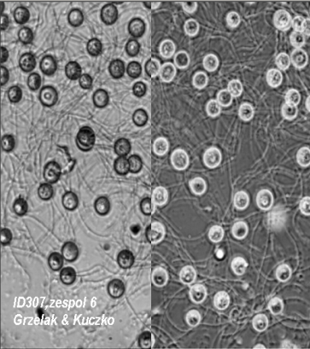 | 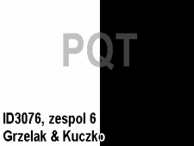
erozja (Erode)
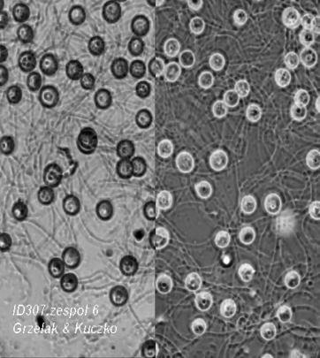 | 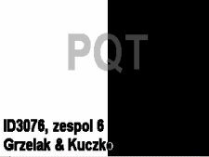
dylatacja (Dilate)
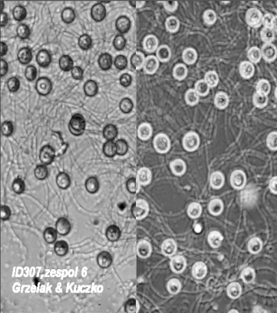 | 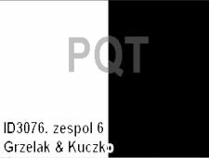
otwarcie (Open (Erode+ Dilate))
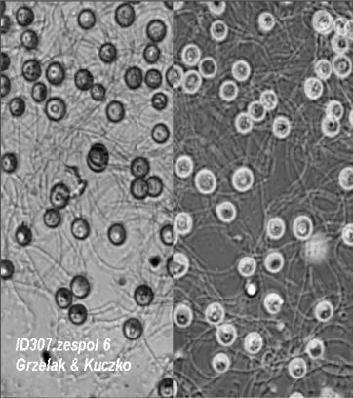 | 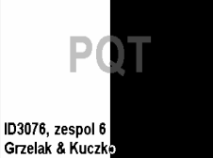
zamknięcie (Close (Dilate+ Erode))
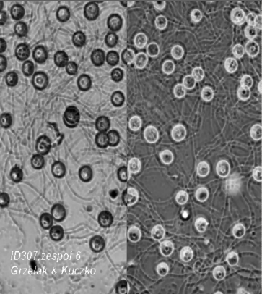 | 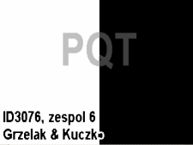
detekcja ekstremów (Top-hat)
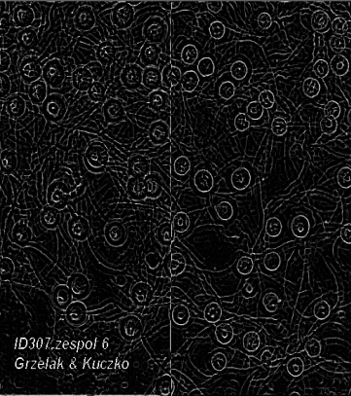 | 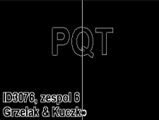
szkieletyzacja (Thinning)
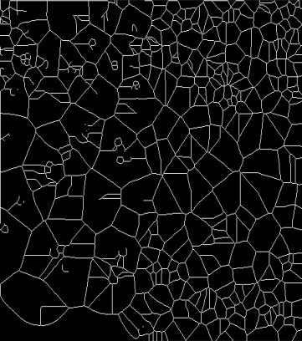 | 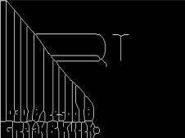
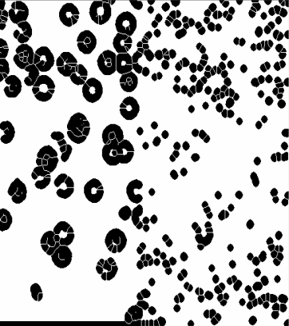 | 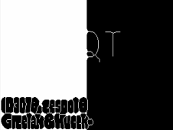
obcinanie gałęzi i czyszczenia (Branch/End, Prining)
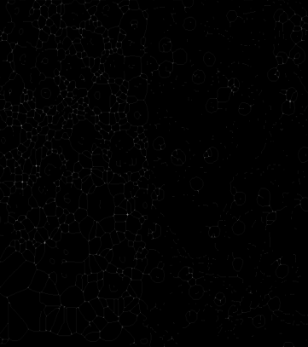 | 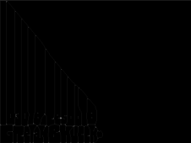

Na podstawie obserwacji działania poszczególnych opcji programu doszliśmy do następujących wniosków:
- erozja (Erode) – powoduje erozję jasnych krawędzi i powiększenie tych ciemnych
- dylatacja (Dilate) – odwrotnie jak w przypadku erozji, powiększa jasne krawędzie i powoduje erozję tych ciemniejszych
- otwarcie (Open (Erode+ Dilate)) - wygładza kontury obiektów, rozłącza delikatnie połączone obiekty i usuwa małe czarne dziury
- zamknięcie (Close (Dilate+ Erode)) – wypełnia dziury i niewielkie przestrzenie pomiędzy obiektami w celu ich połączenia
- detekcja ekstremów (Top-hat) – wykrywa i wyodrębnia krawędzie obiektów które są jaśniejsze do tła. Obraz po obu stronach obrazka został sprowadzony do czerni, krawędzie natomiast wyodrębnione został na biało
- szkieletyzacja (Thinning) – Redukuje obraz do jego szkieletu.U góry po jednokrotnym przebiegu filtra, u dołu po 5 krotnym. Widoczne jest wyodrębnienie obiektów po lewej stronie obu obrazów oraz delikatniejsze zarysy po prawej.
- obcinanie gałęzi i czyszczenia (Branch/End, Prining) – identyfikuje gałęzie morfologiczne oraz ich punkty końcowe na obrazie

Zadanie 1

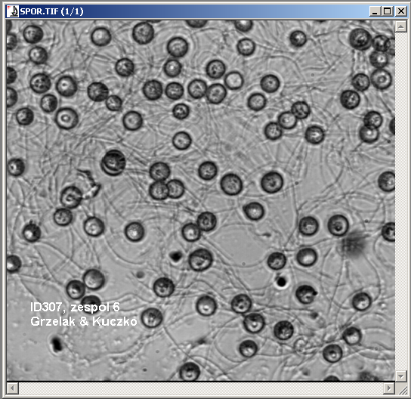
Naszym zadaniem było przeprowadzenie segmentacji i szkieletyzacji obiektów na fragmencie obrazu Spor.tif przy użyciu programu Image-Pro Plus 4.1 oraz odpowiedź na pytania.

Obraz pierwotny:

Obraz po fragmentarycznej segmentacji… i po szkieletyzcji
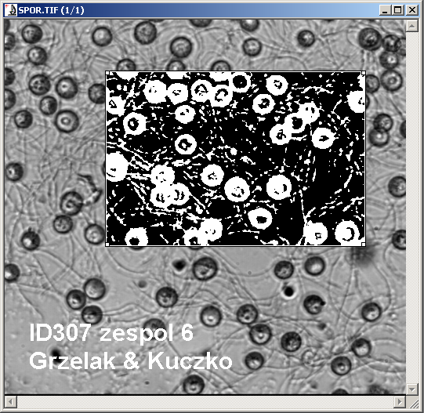
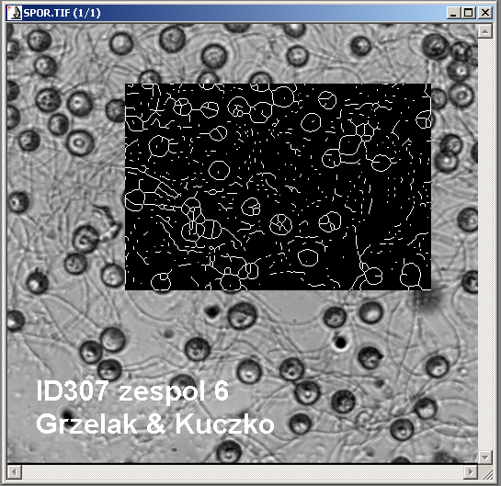

Obraz różnicy:

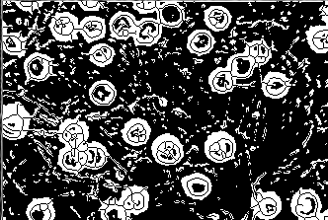

Odpowiedzi na pytania jakim obiektom odpowiadają szkielety w postaci:
- pojedynczych wypełnionych kropek – na naszym obrazie brak takich obiektów ale na podstawie wcześniejszych obserwacji możemy powiedzieć iż prezentują one obiekty równo wypełnione w środku
- obręczy pustych w środku – obiekty puste w środku
- kropek lub obręczy połączonych z kreskami - miejsca gdzie nachodzi na siebie kilka kropek

Zadanie 2

Naszym zadaniem było przeprowadzenie rozdzielenia połączonych obiektów i wypełnienia otworów na fragmencie binarnej wersji obrazu ..\Images\Nodules1.tif. Wykorzystaliśmy do tego celu operację Watershed.

Obraz pierwotny:
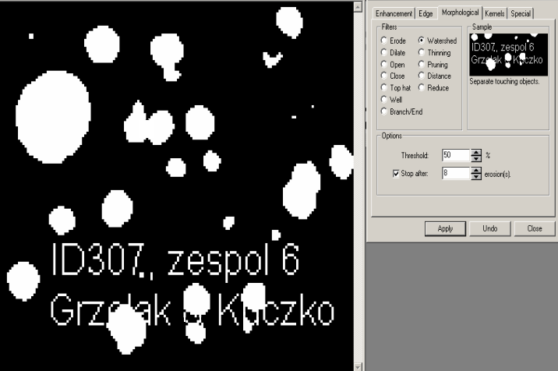

Obraz zmodyfikowany:

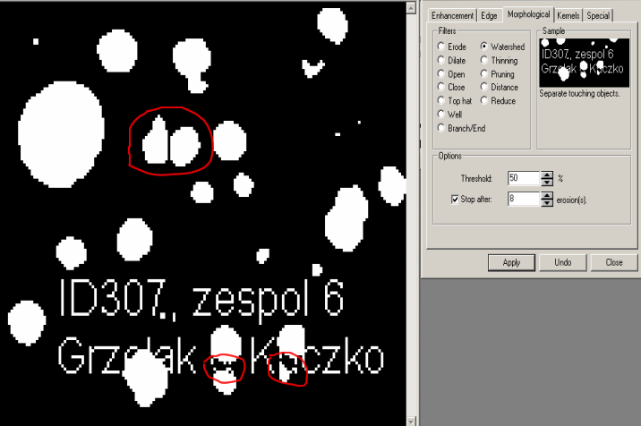

Zadanie 3





W tym zadaniu pracowaliśmy na obrazie wygenerowany w punkcie 1 poddanemu działaniu operatora negacji. Na otrzymanym obrazie musieliśmy tak dobrać przekształcenia morfologiczne aby uzyskać niżej przedstawione efekty:
rys1.a rys1.b rys1.c rys1.d
Obraz pierwotny:
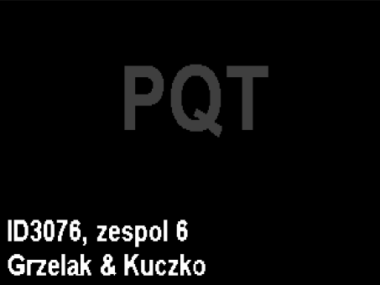

Obraz po progowaniu, rys.1 a:
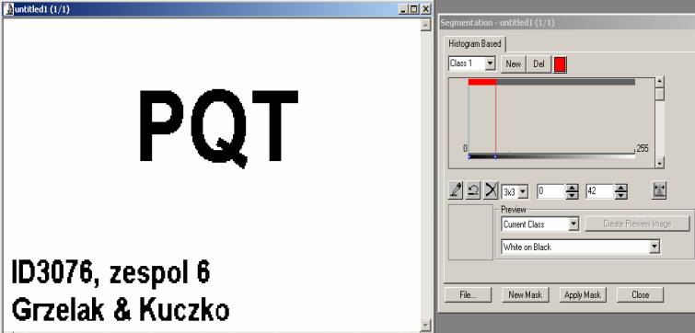

rys.1 b :
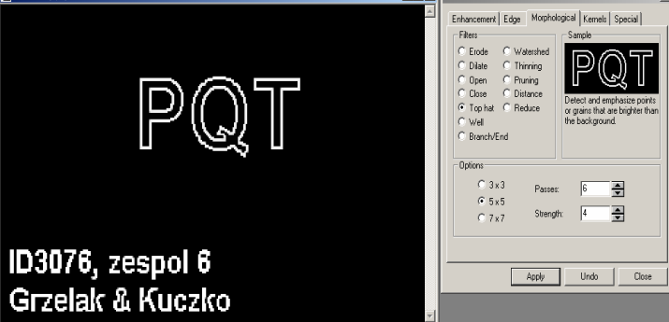

rys.1 c :
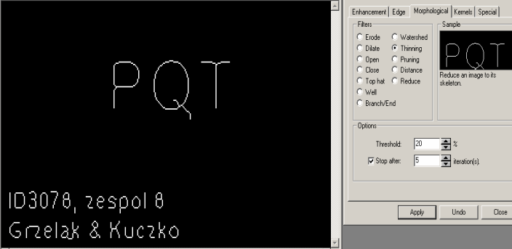

rys.1 d :
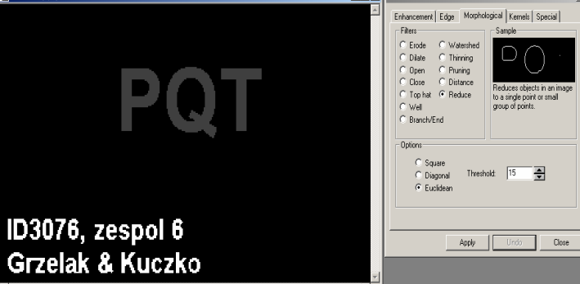

+
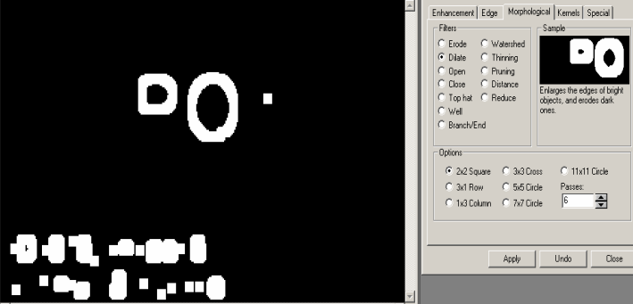

Zadanie 4

Naszym celem było pokazanie różnic pomiędzy krawędziowaniem dokonanym z zastosowaniem następujących operacji morfologicznych: Well, Top Hat, obraz po operacji Dilation minus obraz oryginalny oraz po operacji Erosion minus obraz oryginalny. W zadaniu posłużyliśmy się obrazem ..Images\Bracket.tif po wcześniejszym progowaniu i eliminacji zakłóceń przy pomocy filtra medianowego.

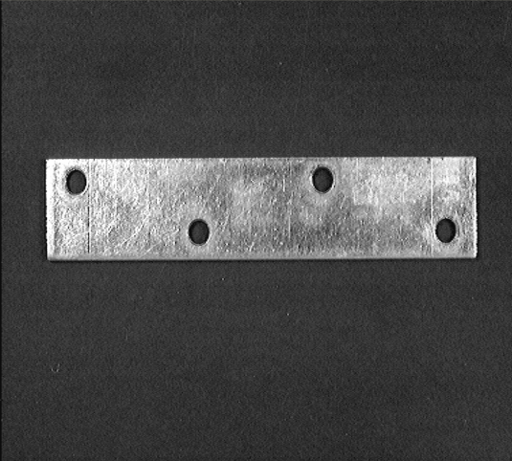
Obraz pierwotny:

Obraz po progowaniu:
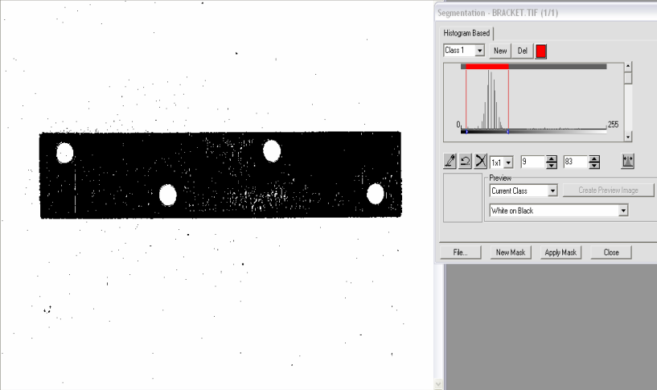

I po filtracji medianowej:
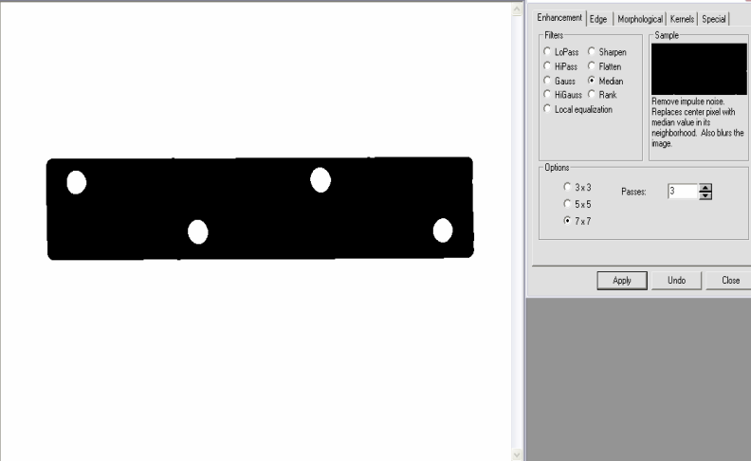

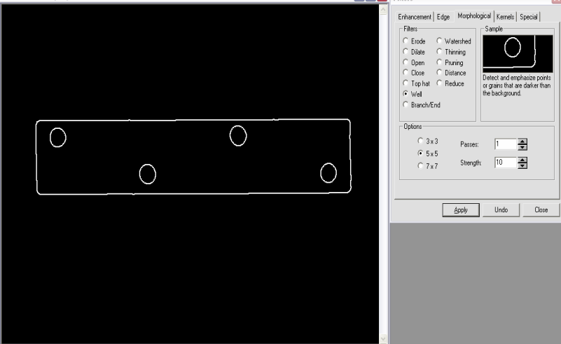
Operacja morfologiczna Well:

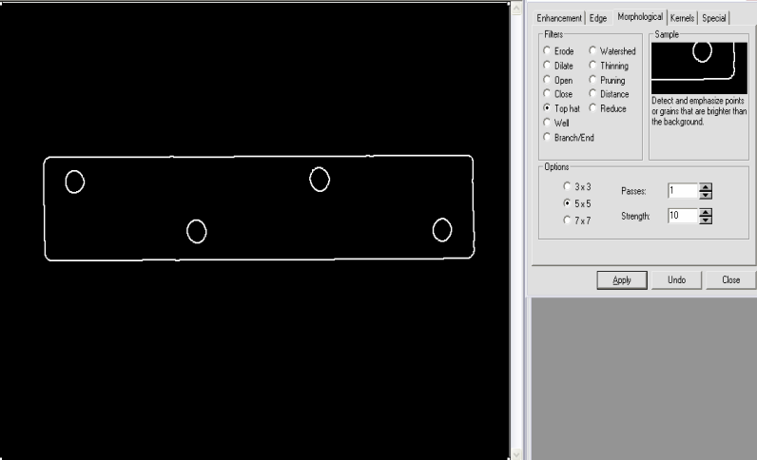
Operacja morfologiczna Top hat:

Operacja morfologiczna Dilate
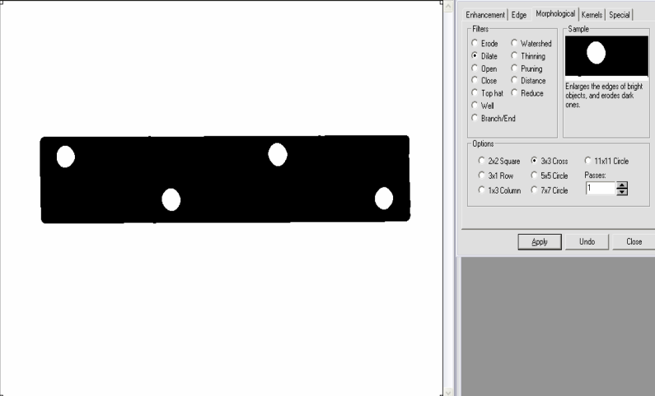

Obraz różnicy pomiędzy obrazem pierwotnym a tym po operacji dilate:
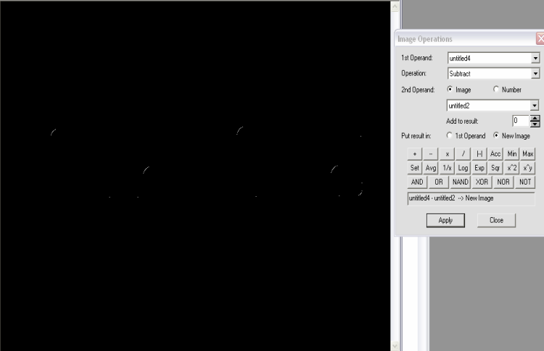

Operacja morfologiczna Erode:
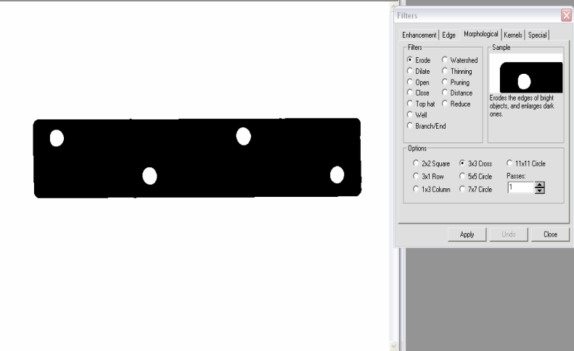

Obraz różnicy pomiędzy obrazem pierwotnym a tym po operacji Erode:
